Kontakt:

B.Sc. Vanessa Frekers
v.frekers@sigmasoft.de
+49-241-89495-0
Kackertstr. 11
D-52072 – Aachen

Pressemitteilung
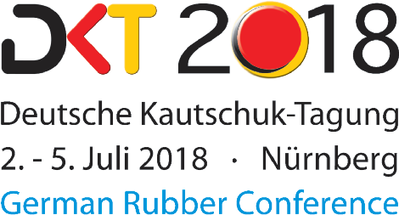

Halle 12, Stand 419

Gummispritzguss
Vollständig transparente Elastomerwerkzeuge durch Virtual Molding

Das Heizkonzept hat einen entscheidenden Einfluss auf die Bauteilqualität und die Effizienz des Prozesses von Elastomerspritzgießanwendungen. Um Bauteile in bester Qualität zu produzieren und das Werkzeug energetisch günstig auszulegen, werden Werkzeuge schon in der Entwicklungsphase mit SIGMASOFT® Virtual Molding berechnet. Heizkonzept, Werkzeug und Prozess werden so schon vor dem Werkzeugbau optimal ausgelegt und für den Verarbeiter transparent.

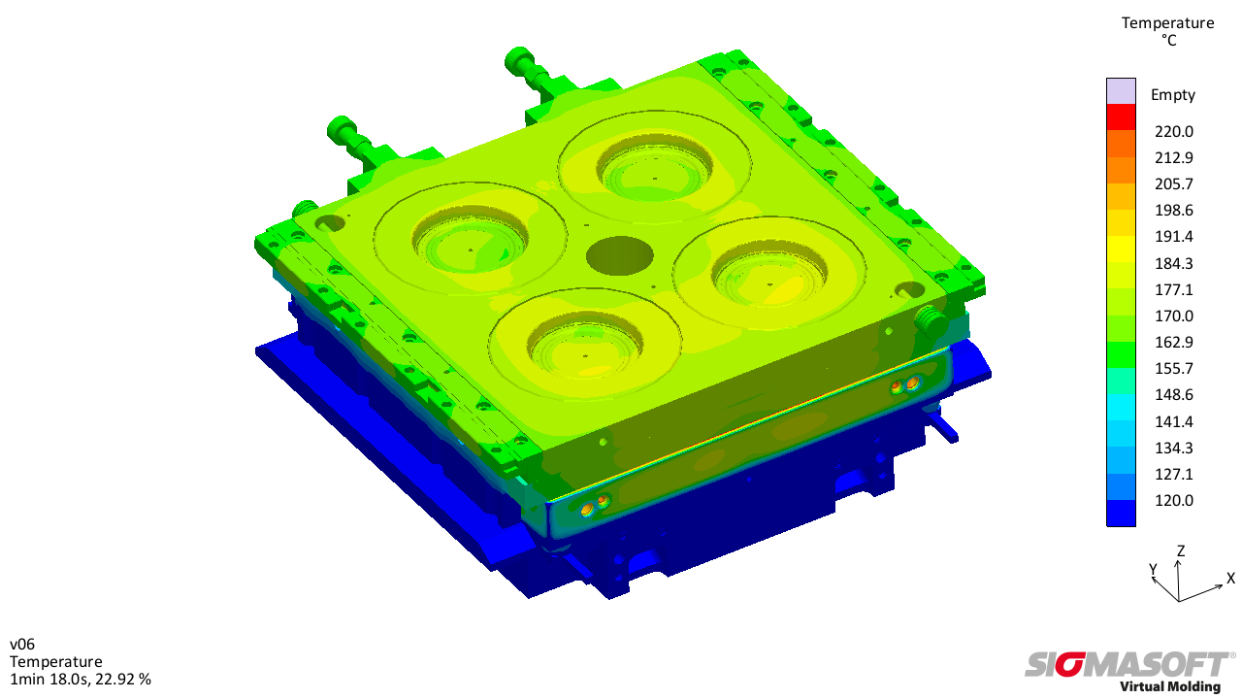
Bild 1 – Zur Analyse der Werkzeugthermik werden alle Bestandteile des Werkzeuges berücksichtigt und virtuelle Bauteile über mehrere Zyklen produziert, um die Produktionsbedingungen realistisch abzubilden
Vollständig transparente Elastomerwerkzeuge durch Virtual Molding

Aachen, 2. Juli 2018 – Für stabile sowie energie- und kosteneffiziente Elastomerspritzgießprozesse ist das Werkzeug ein wesentlicher Faktor. Es ist nicht nur Voraussetzung für eine gute und konstante Bauteilqualität, sondern beeinflusst auch erheblich die Menge des Ausschusses und die Energieeffizienz des gesamten Prozesses. Aus diesen Gründen kommt immer häufiger die Simulation zum Einsatz, um Spritzgießwerkzeuge frühzeitig optimal auszulegen.
Mit Hilfe der SIGMASOFT® Virtual Molding Technologie erhalten Anwender, noch vor dem Bau des Werkzeugs, einen Einblick in sein Verhalten während des gesamten Prozesses. Die Thermik aller Werkzeugkomponenten während des Aufheizens und Anfahrens des Werkzeugs sowie in der Produktion wird ermittelt und am Computer abgebildet. Dazu werden alle Geometrien, Werkzeuglegierungen und geplanten Prozesseinstellungen in der Software berücksichtigt und der vollständige Spritzgießprozess über mehrere Zyklen berechnet. Der Computer wird damit zur virtuellen Spritzgießmaschine, an der nicht nur das Einrichten des Prozesses ohne die Verschwendung von Ressourcen stattfindet, sondern auch das Werkzeug im Detail analysiert wird. Das Werkzeug wird vollständig transparent und sowohl die Werkzeugthermik als auch ihr Einfluss auf die Bauteilqualität lassen sich bereits früh in der Entwicklungsphase bewerten.
Für das Heizkonzept werden bereits alle Fragen nach Anzahl, Anordnung, Größe und Leistung der Heizpatronen beantwortet. Mögliche Regelkreise werden vorab getestet und die Patronen in der optimalen Konfiguration zusammengefasst. Zudem lässt sich am Computer auch direkt der Einfluss des geplanten Konzeptes auf die Bauteilfüllung und die Vernetzungsreaktion bewerten. Die Umsetzbarkeit denkbarer Gegenmaßnahmen kann am Computer ohne die Verschwendung von Material getestet werden. SIGMASOFT® Virtual Molding hilft den Anwendern ihre Werkzeuge und Prozesse schon frühzeitig optimal auszulegen und dabei Ressourcen zu sparen. Änderungsschleifen am Werkzeug und Trial-and-Error-Versuche auf der Maschine werden verhindert.

SIGMA (www.sigmasoft.de) ist Schwesterunternehmen der MAGMA Gießereitechnologie GmbH, dem Technologie- und Marktführer für Gießereiprozesssimulation mit Sitz in Aachen (www.magmasoft.de). Mit der Simulationslösung SIGMASOFT® Virtual Molding optimieren wir den Entwicklungsprozess von Kunststoffbauteilen und Spritzgießwerkzeugen sowie die Prozessführung der Spritzgießverarbeitung. SIGMASOFT® Virtual Molding kombiniert die 3D Geometrien von Bauteil und Anguss mit dem kompletten Werkzeug- und Temperiersystem und integriert den tatsächlichen Produktionsprozess, um ein gebrauchsfähiges Spritzgießwerkzeug mit einem optimierten Prozess zu entwickeln.

Bei SIGMA und MAGMA ist es unser Ziel, den Kunden dabei zu helfen, ab dem ersten Versuch die geforderte Teilequalität zu erreichen. Beide Produktlinien - Kunststoffspritzguss und Metallguss - basieren auf gemeinsamen 3D-Simulationstechnologien mit dem Fokus der Artikel- und Prozessoptimierung. In SIGMASOFT® Virtual Molding sind eine Vielzahl prozessspezifische Modelle sowie 3D-Simulationstechnologien integriert, die auf der Metallgießsimulations-Seite über 25 Jahre entwickelt, validiert und kontinuierlich optimiert wurden. Dieser erweiterte Simulationsansatz stellt für die Anwender von SIGMASOFT® Virtual Molding einen klaren Wettbewerbsvorteil dar. Stellen Sie sich Ihr Geschäft vor, wenn jedes Werkzeug, das Sie bauen, immer sofort die geforderte Bauteilqualität liefert. Das ist unser Ziel. Unsere Technologie kann nicht mit anderen Simulationsansätzen für den Kunststoffspritzguss verglichen werden.

Die erfolgreiche Einführung neuer Produkte benötigt eine andere Kommunikation während Design, Materialauswahl und Prozesseinstellung, die Designsimulation nicht leisten kann. SIGMASOFT® Virtual Molding ermöglicht diese Kommunikation. Das SIGMA Support- und Entwicklungsteam, mit insgesamt 450 Jahren kombinierter technischer Ausbildung und praktischer Erfahrung, unterstützt Ihre technischen Ziele mit anwendungsspezifischen Lösungen. SIGMA bietet direkten Vertrieb, Anwendungstechnik, Training, Einrichtung und Support durch Kunststoffingenieure weltweit.

Diese Presseinformation ist zum Download im pdf-Format unter folgendem Link verfügbar: www.sigmasoft.de/de/presse/

